Сведения из реестра пустующих домов Докшицкого района Витебской области
по состоянию на 1 июня 2020 г.

Место нахождения жилого дома | Лицо, кото-рому этот дом принад-лежит(ал) на праве собст-венности, хозяйствен-ного ведения или опера-тивного управления |  |  |  |  | Перечень лиц, имеющих право владения и пользования домом |  |  | Срок непрожива-ния в жилом доме собствен-ника, иных лиц, имею-щих право владения и пользования |  |  |  |  | Сведения об уплате налога на недвижи-мость, земельного налога, внесении платы за жилищно-коммунальные услуги (ЖКУ), воз-мещении расходов за электроэнергию, выполнении требо-ваний законода-тельства об обяза-тельном страхова-нии строений, при-надлежащих гражданам |  |  | Размеры дома, пло-щадь, м² | Дата ввода в эксплуатацию дома (при на-личии сведе-ний), матери-ал стен, этаж-ность, подзем-ная этажность |  | Составные части и принад-лежности дома, в т.ч. хозяй-ственные и иные постройки, и степень их износа |  | Сведения о нахождении дома в аварийном состоянии или угрозе его обвала |  |  |  | Сведения о земельном участке (площадь, вид права, наличие ограничений (обременений) прав на него
Бегомльский сельсовет
Бегомльский сельский исполнительный комитет
211730, Витебская область, Докшицкий район, г.п. Бегомль, ул. Советская, 14
begomlsovet@vitebsk.by
председатель (Трахинин Николай Алексеевич) тел. 3 35 45,
управляющий делами (Подлещук Анастасия Анатольевна) тел. 3 35 35
Витебская область, Докшицкий район, д. Юхновка, ул.Школьная, 8 |  |  |  |  | Гансиевская Елена Николаевна | Нет сведений |  |  | Последние 3 года |  |  |  |  | Нет сведений |  |  | 7,0х  8,0 м  48,7 кв.м | 10.05.2008  бревенчатый  одноэтажный  подземная этажность  (сведения отсутствуют) |  |  | Хозяйственные постройки 2, износ более 80% |  |  |  | - | 0,1273 га
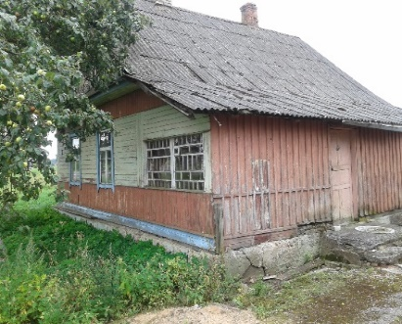
Фото

Запись в реестре пустующих домов произведена за № 1

Витебская область, Докшицкий район, д.Сосновая, 11 |  |  |  |  | Нет сведений | Нет сведений |  |  |  |  | Последние 3 года |  |  | Нет сведений |  |  | 5,4х  7,5 м  36,7 кв. м | бревенчатый  одноэтажный  подземная этажность  (сведения отсутствуют) |  |  | Хозяйственные постройки 3, износ более 80% |  |  |  | - | 0,16 га
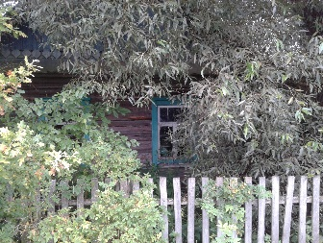
Фото

Запись в реестре пустующих домов произведена за № 2
Витебская область, Докшицкий район,  д.Толщи, 6 |  |  |  |  | Нет сведений | Нет сведений |  |  |  |  | Последние 3 года |  |  | Нет сведений |  |  | 7,5х  9,2 м  60,1 кв. м  - | бревенчатый, облицованный кирпичом  одноэтажный  подземная этажность  (сведения отсутствуют) |  |  | Хозяйственные постройки 2, износ более 80% |  |  |  | - | 0,19 га
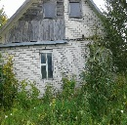
Запись в реестре пустующих домов произведена за № 3
Витебская область, Докшицкий район,  д. Замосточье, ул. Механизаторская,2 |  |  |  |  | Нет сведений | Нет сведений |  |  |  |  | Последние 3 года |  |  | Нет сведений |  |  | 7,1х  3,9 м  52,8 кв. м | бревенчатый, оштукатуренные  одноэтажный  подземная этажность  (сведения отсутствуют) |  |  | Хозяйственные постройки 2, износ более 80% |  |  |  | - | 0,20 га
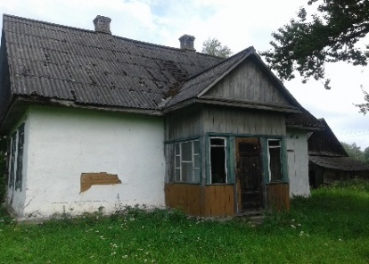

Запись в реестре пустующих домов произведена за № 4
Березинский сельсовет
Березинский сельский исполнительный комитет
211732, Витебская область, Докшицкий район, д Березино, ул. Бегомльская, 57
berezinosov@vitebsk.by
председатель (Кондратёнок Алёна Васильевна) тел. 3 67 81,
управляющий делами (Пунтус Мария Ивановна) тел. 3 67 89
Витебская область, Докшицкий район,  д. Беседа, 12 |  | Сорока Александр Васильевич |  |  |  | Нет сведений |  | Последние 3 года |  |  |  |  |  | Нет сведений |  |  | 4,2х  7,5 м  29,9 кв. м | бревенчатый,  одноэтажный  подземная этажность  (сведения отсутствуют) | Хозяйственные постройки 2, износ более 80% |  |  |  | - |  |  | 0,15 га
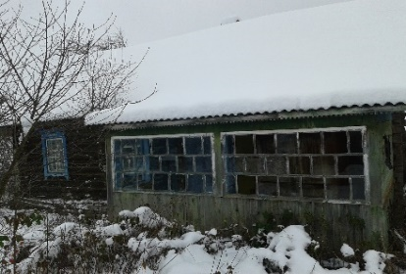
Запись в реестре пустующих домов произведена за № 15

Витебская область, Докшицкий район,  д. Вольберовичи, 17а |  | Гущик Анатолий Владимирович |  |  |  | Нет сведений |  |  |  |  | Последние 3 года |  |  | Нет сведений |  |  | 5,7х  9,0 м  43,2 кв. м | бревенчатый,  одноэтажный  подземная этажность  (сведения отсутствуют) | Хозяйственные постройки 2, износ более 80% |  |  |  | - |  |  | 0,13 га
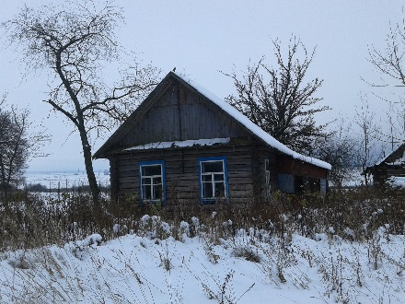
Запись в реестре пустующих домов произведена за № 16

Витебская область, Докшицкий район,  д. Варлань, 19 |  | Егоров Владимир Николаевич собственник |  |  |  | Нет сведений |  |  |  |  | Последние 3 года |  |  | Нет сведений |  |  | 5,9х  7,5 м  35,7 кв. м | бревенчатый,  одноэтажный  подземная этажность  (сведения отсутствуют) | Отсутствуют |  |  |  | - |  |  | 0,12 га
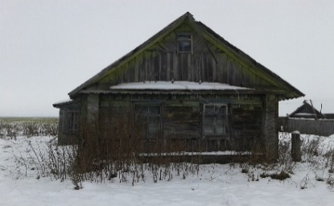

Запись в реестре пустующих домов произведена за № 17
Берёзковский сельсовет
Берёзковский сельский исполнительный комитет
211738, Витебская область, Докшицкий район, аг. Берёзки, ул. Центральная, 28
berezki73@vitebsk.by
Председатель (Славиковская Татьяна Валерьевна) тел. 3 64 45,
управляющий делами (Насенник Жанна Владимировна) тел. 3 64 35
Витебская область, Докшицкий район,  д. Витуничи, ул. Почтовая, 4 | Курбан Надежда Никитична, собственник |  |  |  |  | Курбан Александр Александрович (право пользования) |  |  |  |  |  |  | Последние 3 года |  | Нет сведений |  | 9,5х  7,5 м.  60,0 кв. м. | 1986 г.  щитовой, облицованный кирпичом  одноэтажный  подземная этажность  (сведения отсутствуют) |  |  | Хозяйственные постройки 5, износ 80% |  |  | - |  | 0,10 га
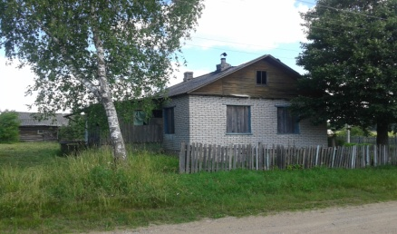
Запись в реестре пустующих домов произведена за № 6
Волколатский сельсовет
Волколатский сельский исполнительный комитет
211713, Витебская область, Докшицкий район, аг. Волколата, ул. Солнечная, 21
volkolat@vitebsk.by
Председатель (Котейко Петр Болеславович) тел. 3 27 45,
управляющий делами (Штуро Мария Казимировна) тел. 3 27 32
Витебская область, Докшицкий район,  д. Цынки,  ул. Цветочная, 9 |  |  |  | Янкович Владислава Рафаиловна |  |  | Нет сведений |  |  |  | Последние 3 года |  |  | Нет сведений |  |  | 7,5х  11,0м  70,6 кв. м | деревянный  одноэтажный  подземная этажность  (сведения отсутствуют) | Хозяйственная постройка 1, износ 80% |  |  |  | - |  |  | 0,10 га
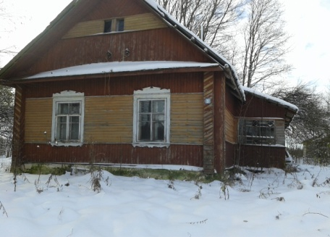
Запись в реестре пустующих домов произведена за № 18
Витебская область, Докшицкий район,  д. Виржи,  ул.Нарочанская, 32 |  |  |  | Бобрович Тересса Павловна |  |  | Нет сведений |  |  |  | Последние 3 года |  |  | Нет сведений |  |  | 7,0х  4,2 м  26,9 кв. м | деревянный  одноэтажный  подземная этажность  (сведения отсутствуют) | Хозяйственная постройка 1, износ более 80% |  |  |  | - |  |  | 0,09 га
 |  |  |  |  |  |  | 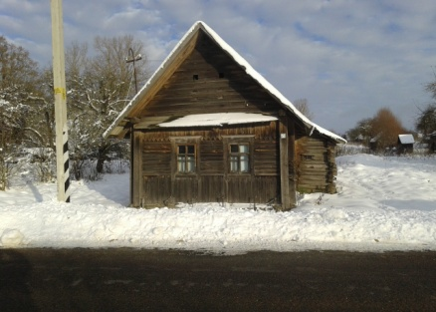Запись в реестре пустующих домов произведена за № 19
Витебская область, Докшицкий район,  д.Свирковщина, ул. Дачная, 8 |  |  |  | Нет сведений |  |  | Нет сведений |  |  |  | Последние 3 года |  |  | Нет сведений |  |  | 9,0х  11,0 м  79,1 кв. м | деревянный  одноэтажный  подземная этажность  (сведения отсутствуют) | Хозяйственные постройки 2, износ более 80% |  |  |  | - |  |  | 0,25 га
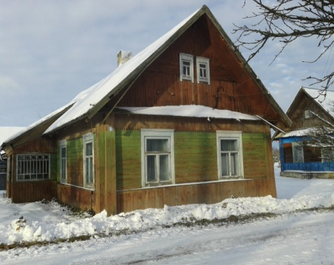

Запись в реестре пустующих домов произведена за № 20
Крипульский сельсовет
Крипульский сельский исполнительный комитет
211725, Витебская область, Докшицкий район, д.Крипули, ул. Центральная, 8
kripuli@vitebsk.by
Председатель (Окуневец Михаил Николаевич) тел. 5 61 06,
управляющий делами (Кимстач Инна Ивановна) тел. 5 61 05
Витебская область, Докшицкий район,  д.Ветахмо, ул. Дружная, 54 |  |  | Русакович Виктор Матвеевич |  |  | Микулич Людмила Николаевна  Грибович Ольга Николаевна |  |  |  |  |  | Последние 3 года |  |  |  | Нет сведений | 14,1х4,5 м  52,0 кв. м | 1958 г.  деревянный  одноэтажный  подземная этажность  (сведения отсутствуют) | Хозяйственная постройка 1, износ 80% |  |  |  | - |  |  | 0,15 га
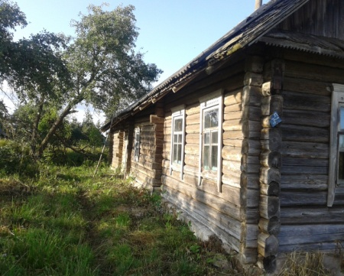
Запись в реестре пустующих домов произведена за № 8
Ситцевский сельсовет
Ситцевский сельский исполнительный комитет
211712, Витебская область, Докшицкий район, аг. Ситцы, ул. Школьная, 15а
sittzevskij2014@vitebsk.by
Председатель (Сташевич Александр Вячеславович) тел. 3 45 45,
управляющий делами (Шилович Оксана Михайловна) тел. 3 45 35
Витебская область, Докшицкий район,  д. Курдеки, 53 |  |  |  | Чурко Владимир Степанович |  |  | Нет сведений |  | Последние 3 года |  |  |  |  | Нет сведений |  |  | 5,8х  15,7м  74,0 кв. м | 31.10.2006  деревянный  одноэтажный  подземная этажность  (сведения отсутствуют) | Хозяйственные постройки 2, износ более 80% |  |  |  | - |  |  | 0,16 га
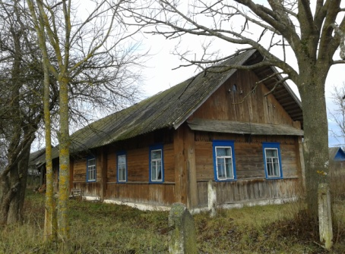
Запись в реестре пустующих домов произведена за № 10
Витебская область, Докшицкий район,  аг. Ситцы, ул.Центральная, 90 |  |  |  | Нет сведений |  |  | Нет сведений |  |  |  | Последние 3 года |  |  | Нет сведений |  |  | 10,0х13,0м  108,5 кв. м | деревянный  одноэтажный  подземная этажность  (сведения отсутствуют) | Хозяйственная постройка 1, износ более 80% |  |  |  | - |  |  | 0,25 га
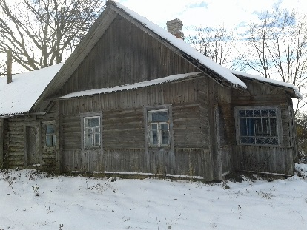

Запись в реестре пустующих домов произведена за № 11

Витебская область, Докшицкий район,  аг. Ситцы, ул. Центральная, 91 |  |  |  | Амбражевич Александра Егоровна |  |  | Нет сведений |  |  |  | Последние 3 года |  |  | Нет сведений |  |  | 15,0х5,2 м  70,2 кв. м | деревянный  одноэтажный  подземная этажность  (сведения отсутствуют) | отсутствуют |  |  |  | - |  |  | 0,25 га
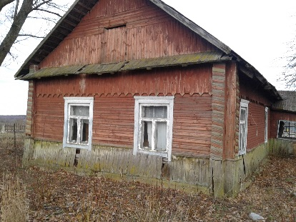

Запись в реестре пустующих домов произведена за № 12
Витебская область, Докшицкий район,  д. Дедки, ул.Зеленая, 6 |  |  |  | Глымушко Петр Иосифович |  |  | Нет сведений |  |  |  | Последние 3 года |  |  | Нет сведений |  |  | 5,0х 11,0 м  53,7 кв. м | деревянный  одноэтажный  подземная этажность  (сведения отсутствуют) | Хозяйственные постройки 3, износ более 80% |  |  |  | - |  |  | 0,25 га
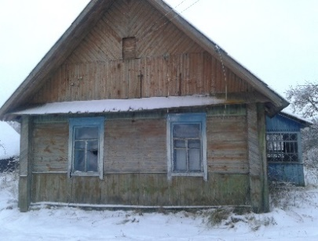

Запись в реестре пустующих домов произведена за № 13

Тумиловичский сельсовет
Тумиловичский сельский исполнительный комитет
211727, Витебская область, Докшицкий район, д. Тумиловичи, ул. Центральная, 46 а
tumilovichi@vitebsk.by
Председатель (Пацевич Геннадий Вацлавович) тел. 5 25 30,
управляющий делами (Носко Валентина Петровна) тел. 5 25 35
Витебская область, Докшицкий район,  д. Дедино, 16 | Карнилович Елена Николаевна |  |  |  |  | Нет сведений |  |  |  | Последние 3 года |  |  |  | Нет сведений |  |  | 5,7х  9,6 м  52,0 кв. м | деревянный  одноэтажный  подземная этажность  (сведения отсутствуют) | Хозяйственные постройки 2, износ более 80% |  |  | - |  |  |  | 0,16 га
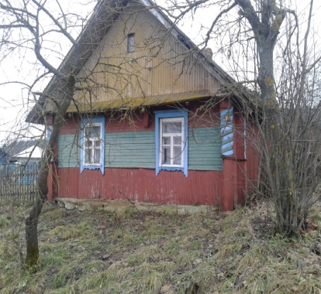

Запись в реестре пустующих домов произведена за № 14

